Woerden
8 april 2020
Lieve kinderen van groep 0/1,
Zing je mee met rood, wit en blauw zijn de kleuren van de vlag?
https://www.loom.com/share/5c34bb4fac76456688baa3f6b5252532
Een heel hartelijke groet van juf Maljaars

Beste ouders,
Mogelijk vindt u het handig om soms tips te krijgen over het thuisonderwijs. Elke dag hoop ik er een paar te plaatsen. Als u wilt, kunt u er gebruik van maken. Hebt u zelf tips? Dan kunt u me appen of mailen.
• Ziet u deze hinkelbaan? Eenvoudig zelf te maken met stoepkrijt of stenen of tegels. Goed voor de motoriek én voor de beginnende gecijferdheid.
Wanneer u vragen heeft kunt u me bereiken op jcmaljaars@jandebakkerschool.nl of 0620060891 van 9 tot 12 uur. Om half 5 zal ik ook de laatste vragen beantwoorden.
Met vriendelijke groet,
Juf Maljaars

Lesprogramma:

Vak | Blz | Extra uitleg bij het te maken werk | Dit heb ik klaar en zo ging het!
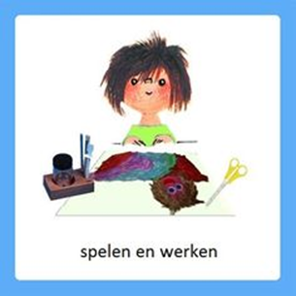 | 4 en  5 | Werkblad p. 4 en 5  Koningsdagslinger  - Patroon maken  - Ontwikkelen fijne motoriek: pincetgreep en knippen  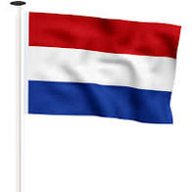  Bekijk de video voor de instructie.  https://www.loom.com/share/93cb623586d24ee8bbef11083255faac | Klaar:……..
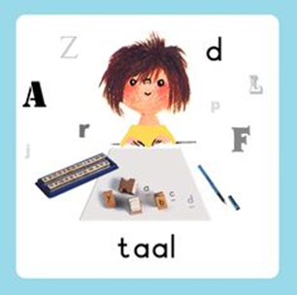 | 6 | Werkblad p. 6  Lente-speurtocht  - Gesprek voeren verschijnselen lente  - Verwondering over de schepping  Laat de kinderen de voorwerpen op de speurkaart benoemen. Hoe heet het en waarom heeft het te maken met de lente? Hoe was het in de winter? | Klaar:……..
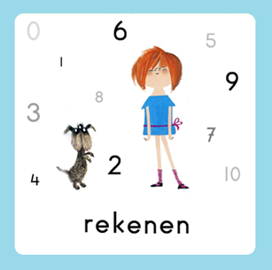 |  | Activiteit en evt. Gynzy  Grafiek: meeste, minste  - Inzien begrippen meeste/minste  - Aflezen staafgrafiek  Bekijk de video voor de les.  https://www.loom.com/share/0384a0029f56451ba55a16b946f2bcf6  Als kinderen iets meer uitdaging aan kunnen, kunt u bij Gynzy, Getallen aanklikken en daarvan staafgrafiek aflezen. Deze oefening sluit aan bij de video en is een verwerkingvan de stof. | Klaar:……..

Elke dag:
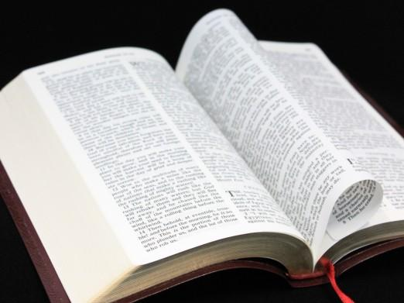 | Psalm en Bijbelvertelling: Zie hiervoor het rooster wat u heeft gekregen en daarnaast het psalmrooster wat op de site staat |  | 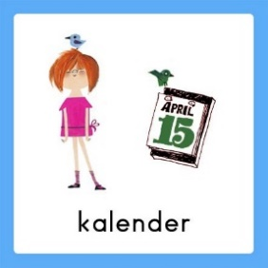 | Datum bekijken: Welke dag is het vandaag? Welk cijfertje hoort daarbij? Welke dag was het gisteren, eergisteren, morgen en overmorgen? Wat voor weer is het vandaag?
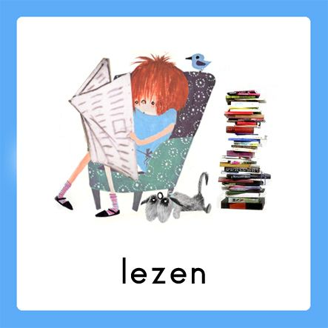 | Voorlezen is erg belangrijk voor de ontwikkeling van kinderen. Ze bouwen hierdoor hun woordenschat op en groeien in de taalontwikkeling. Belangrijk is om elke dag een kwartier voor te lezen. Bekijk hierbij ook de voorleestips .. |  | 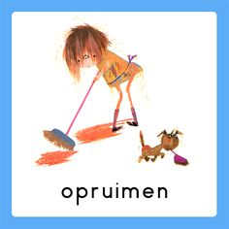  taakje | Papa en/of mama helpen met een taak. Helpen met een taak is goed voor bijv. de motoriek. U kunt denken aan:  Was ophangen: Voor het openknijpen van de knijpers is enige kracht nodig. Span een waslijn op ongeveer een halve meter boven de grond en laat je kind poppenkleertjes of zakdoeken ophangen.  -Sokken sorteren: Alle sokken weer netjes in paren sorteren  - Boterhammen smeren: Smeer voor iedereen de boterhammen voor de lunch
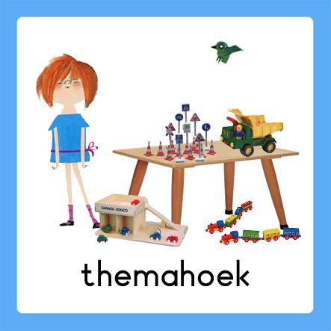  spelen | Spelen en rollenspellen is goed voor de ontwikkeling van de kinderen. Ze leren hierdoor veel vaardigheden, kennis en ervaringen die ze nodig hebben in de ‘echte’ wereld. |  | 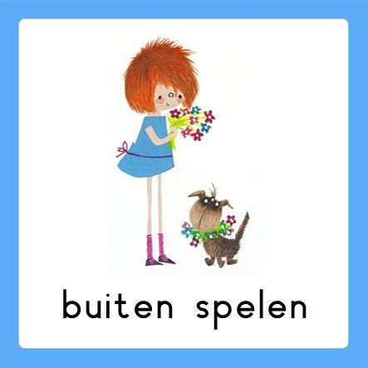 | Buiten spelen: door te bewegen komen we tegemoet aan de bewegingsdrang van jonge kinderen en hun motorische ontwikkeling wordt zo gestimuleerd. Ze leren situaties inschatten en kunnen ook hier een rollenspel spelen.
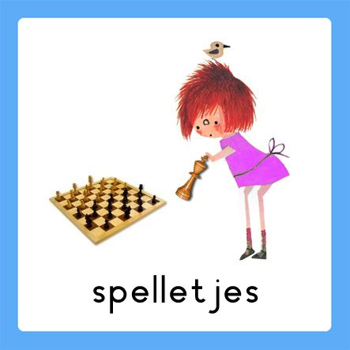 | Spelletjes: Er zijn veel verschillende leerzame spellen voor het jonge kind. Hierbij kunt u denken aan: memory, kwartet, puzzelen, Halli Galli en misschien hebben jullie zelf nog wel andere leerzame spellen in de kast staan.  Vaardigheden: tegen je verlies kunnen, op je beurt wachten, etc.. |  | 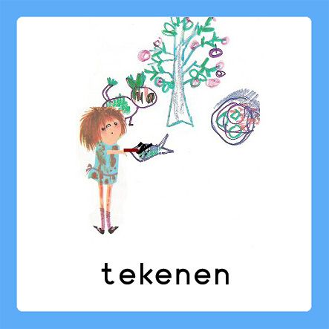 | Dit was mijn dag: Een terugblik op de dag en vervolgens tekenen wat je gedaan hebt. De kinderen bedenken een ‘zin van de dag’. Hier kunt u opdrachtjes aan koppelen, zoals: wat is de eerste/laatste letter/woord? Letters zoeken? Hoeveel woorden/letters heeft de zin? Etc..

